Нуклеиновые кислоты
Нуклеиновые кислоты — фосфорсодержащие биополимеры, обеспечивающие хранение и передачу наследственной информации.
Они были открыты в 1868 г. швейцарским химиком И. Ф. Мишером. Они были обнаружены и выделены из ядер лейкоцитов человека и сперматозоидов лосося, откуда и произошло их название (от лат. нуклеус — ядро). Впоследствии нуклеиновые кислоты были обнаружены во всех растительных и животных клетках, вирусах; бактериях и грибах.
Нуклеиновые кислоты — самые крупные из молекул живых организмов. Их относительная молекулярная масса может быть от нескольких тысяч до нескольких миллионов.
Нуклеиновые кислоты представляют собой биополимеры, мономерами которых являются нуклеотиды.
Нуклеотиды — сложные вещества, в состав которых входит азотистое основание, пятиуглеродный сахар (рибоза или дезоксирибоза) и остаток фосфорной кислоты.
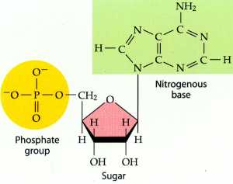
Существует пять основных азотистых оснований:
Пиримидиновые основания | Пуриновые основания
имеют одно шестичленное кольцо. | молекулы состоят из двух колец, одно из которых содержит пять членов, второе — шесть
Урацил, тимин, цитозин | Аденин, гуанин

В молекуле нуклеотида остаток азотистого основания присоединяется к 1/С молекулы пентозы, а остаток фосфорной кислоты к 5/С пентозы.
Название нуклеотидов происходит от названия соответствующих азотистых оснований;
и те, и другие обозначаются заглавными буквами:
А — аденин — адениловый нуклеотид;
Г — гуанин — гуаниловый нуклеотид;
У — урацил — урациловый нуклеотид;
Т — тимин — тимидиловый нуклеотид;
Ц — цитозин — цитидиловый нуклеотид.

Количество нуклеотидов в молекуле нуклеиновых кислот бывает разным — от 80 в молекулах транспортных РНК до нескольких сотен миллионов в ДНК.
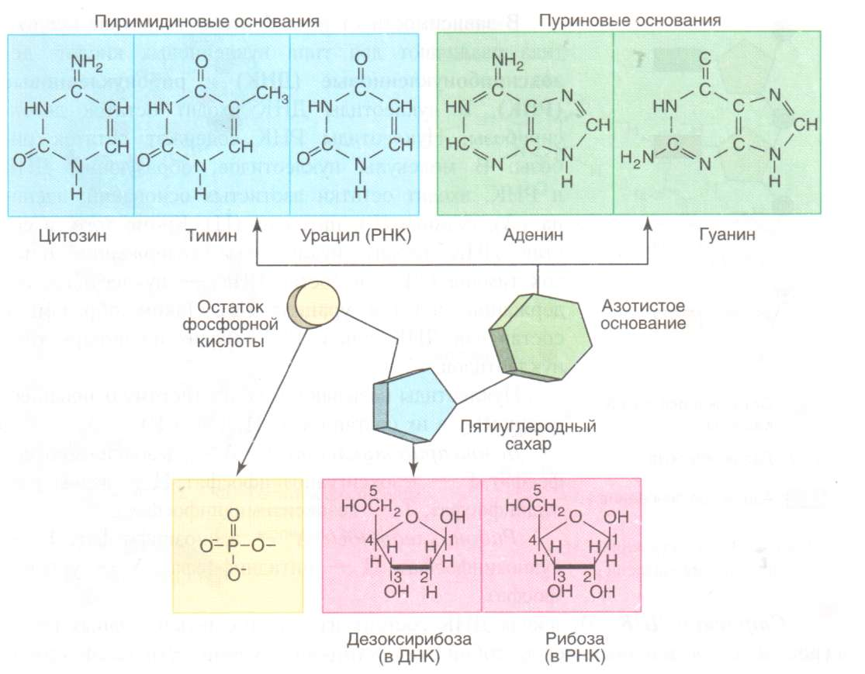
Строение ДНК
Молекула ДНК состоит из двух полинуклеотидных цепочек, спирально закрученных одна относительно другой.
В полинуклеотидной цепочке нуклеотиды соединены между собой ковалентными связями, образующимися между фосфатной группой в 5/С положении одного нуклеотида и гидроксильной группой в 3/С положении дезоксирибозы соседнего.
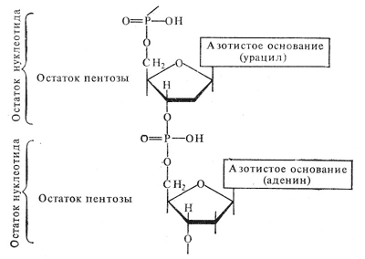

В состав ДНК входит всего четыре вида нуклеотидов
Обе цепи молекулы ДНК соединены друг с другом водородными связями, образующимися между азотистыми основаниями:
между аденином и тимином их две: А Т
между гуанином и цитозином — три: Г Ц
Эти нуклеотиды комплементарны.
Комплементарность – способность к избирательному соединению нуклеотидов, это свойство лежит в основе репликации (самоудвоение ДНК).
Правила Чаргаффа:
- количество адениновых остатков в любой молекуле ДНК равно количеству тиминовых (А = Т), а количество гуаниновых — количеству цитозиновых (Г = Ц);
- количество пуриновых оснований равно количеству пиримидиновых (А + Г = Т + Ц ).
- Количество комплементарных оснований А+Т и Г+Ц у разных видов живых организмов различно. Отношение ∑(Г+Ц) / ∑(А+Т) = const является важнейшей характеристикой ДНК, как показатель специфичности её нуклеотидного состава.
Коэффициент специфичности у ДНК варьирует от 0,45 до 2,57 у микроорганизмов, от 0,58 до 0,94 у высших растений и от 0,54 до 0,81 у животных.

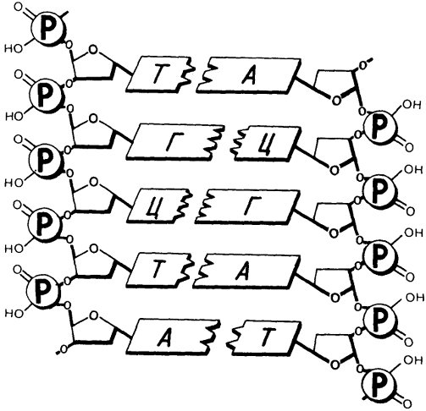
Атомы углерода в рибозе и дезоксирибозе принято нумеровать со штрихом 1/, 2/, 3/и т.д., чтобы не путать с нумерацией атомов азотистого основания. Исходя из этого тот конец полинуклеотида, у которого имеется свободная группа – ОН у 3/С атома, называется 3/-концом, а тот конец, у которого имеется остаток фосфорной кислоты у 5/С атома – 5/-концом.
Молекулы ДНК эукариотических организмов линейны. У прокариот ДНК, напротив, замкнута в кольцо и не имеет ни 3'- ни 5'-конца (нуклеоид).
Подобно белкам при изменении условий ДНК может подвергаться денатурации (плавлению), которая может быть частичной (обратимой) или полной (необратимой).
ДНК — самые крупные биологические молекулы. Их длина составляет от 0,25 мм (у некоторых бактерий) до 40 мм (у человека). Это значительно больше самой крупной молекулы белка, длина которой в развернутом виде не превышает 200 нм. Масса молекулы ДНК составляет 6 х 10'¹² г.
Сравнительная характеристика ДНК и РНК
Признак | ДНК дезоксирибонуклеиновая | РНК рибонуклеиновая кислота
Структура | Две полинуклеотидных цепочки, спирально закрученных вправо одна относительно другой. Диаметр 2 нм. Один виток спирали включает 10 пар нуклеотидов, его длина 3,4 нм. (один нуклеотид = 0,34 нм).  Цепи антипараллельны | Одна цепь. Молекулы РНК значительно короче ДНК. Ее нуклеотиды способны образовывать водородные связи между собой, речь идет о внутрицепочечном взаимодействии комплементарных нуклеотидов.
Азотистые основания | Аденин, гуанин, цитозин, тимин. | Аденин, гуанин, цитозин, урацил.
моносахариды | Дезоксирибоза (отсутствие кислорода у 2/ С атома) | Рибоза
нуклеотиды | Дезоксирибонуклеотиды:  А — дезоксиаденозинфосфат,  Г — дезоксигуанозинфосфат,  Ц — дезоксицитидинфосфат,  Т — дезокситимидинфосфат. | Рибонуклеотиды:  А — аденозинфосфат,  Г — гуанозинфосфат,  Ц — цитидинфосфат,  У — уридинфосфат.
Способ  синтеза | Удвоение по принципу комплементарности. Каждая новая двойная спираль содержит одну вновь синтезированную цепь. | Матричный синтез по принципу комплементарности на одной из цепей ДНК.
Местонахож-  дение | В хромосомах клеточного ядра (99% всей ДНК клетки)  Митохондрии, хлоропласты | Входит в состав: ядрышек, рибосом, митохондрий, пластид, цитоплазмы.
Функции | Сохранение и передача в ряду поколений генетической информации.  Химическая основа хромосомного генетического материала (гена);  синтез ДЙК; синтез РНК; информация о структуре белков | Участие в синтезе белка
Рибонуклеиновые кислоты РНК
Типы РНК | Характеристика | Значение
Информационная, или матричная, РНК (иРНК) | наиболее разнородна по размерам и структуре.  синтезируются на определенных участках одной из цепей молекулы ДНК и передают информацию о структуре белка из ядра клеток к рибосомам, на которых происходит образование белка из аминокислот. Содержание иРНК составляет 3-5%  всей клеточной РНК. | Молекулы иРНК служат в качестве матриц для синтеза белков.
Рибосомная РНК (рРНК) | Информация о структуре рРНК закодирована в определенных участках ДНК, называемых ядрышковыми организаторами (в этой области в ядре возникает ядрышко). рРНК составляют 80 % всей РНК клетки, поскольку в клетке имеется огромное количество рибосом. | в комплексе с белками образует рибосомы — органеллы, на которых происходит синтез белка
Транспортная РНК (тРНК) | составляет около 15 % всей клеточной РНК. Молекула тРНК состоит в среднем из 80 нуклеотидов. Вторичная структура – клеверный лист (удерживается внутрицепочечными водородными связями) | перенос аминокислот к месту синтеза белка и участие в самом синтезе белка.

